查看sql server 所占数据端口号：

选中计算机右键 —> 计算机管理 —> 服务和应用程序 —> sql server 管理器—> sql server 网络配置（ 注意其功能 ） —> MSSQLSERVER协议 —> TCP/IP —> IP 地址

sql server 使用 sql 语句：
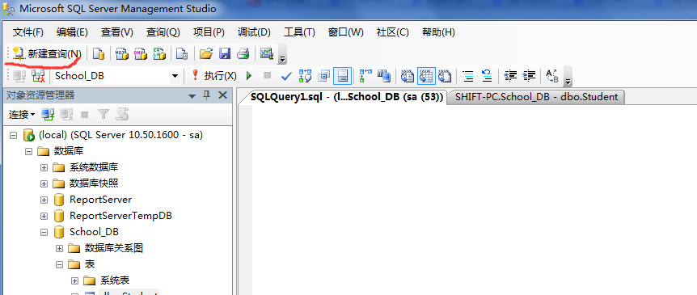

与数据库连接的url:
jdbc:shift-PC://localhost:1433/School_DB

